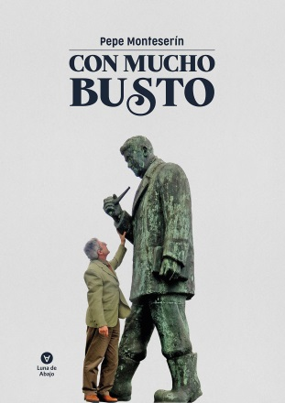
PRESENTACIÓN DE “CON MUCHO BUSTO”
CASA DE CULTURA DE GRAU/GRADO
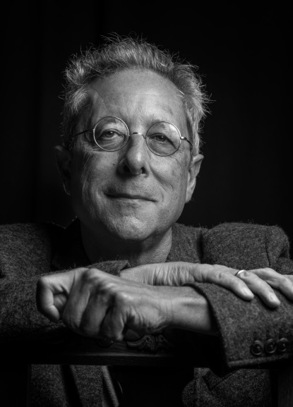
De PEPE MONTESERÍN

Se presentó en la Casa de Cultura de Grau el último libro del escritor praviano Pepe Monteserín ayer a las 19, 30 horas: CON MUCHO BUSTO
El acto estuvo organizado por la AVA junto con la Biblioteca Municipal y la Concejalía de Cultura del Ilmo. Ayto.
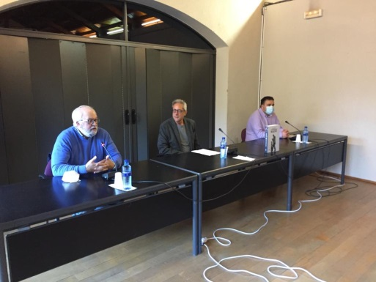
Intervino en primer lugar Eduardo Blanco, Presidente de la AVA, que destacó las actividades en que está inmersa la Asociación Valentín Andrés acogiendo en esta ocasión a uno de los escritores más prolíficos que hay en Asturies, Pepe Monteserín, el cual ya participó en determinadas ocasiones con esta agrupación en otros eventos, señalando especialmente el de haber sido miembro, y en alguna ocasión presidente, del Jurado del Concurso Internacional de Cuentos Valentín Andrés.
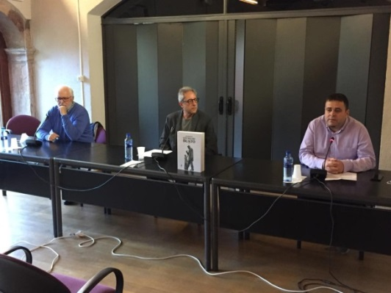
A continuación tomó la palabra Gustavo Fernández, bibliotecario y Cronista Oficial de Grau. Mencionó en su intervención la sólida relación que une a Pepe Monteserín con la villa en muchos actos culturales, así como su disposición altruista a participar en ellos; después repasó su larga estela literaria en la que se cuentan cerca de cincuenta libros (novela, relato corto, ensayo, etc.) y miles de artículos periodísticos, entre otros trabajos. Hizo hincapié, lógicamente, a Con mucho busto, el libro que se presentaba, un volumen con casi novecientas páginas y tres mil quinientas fotografías a color.
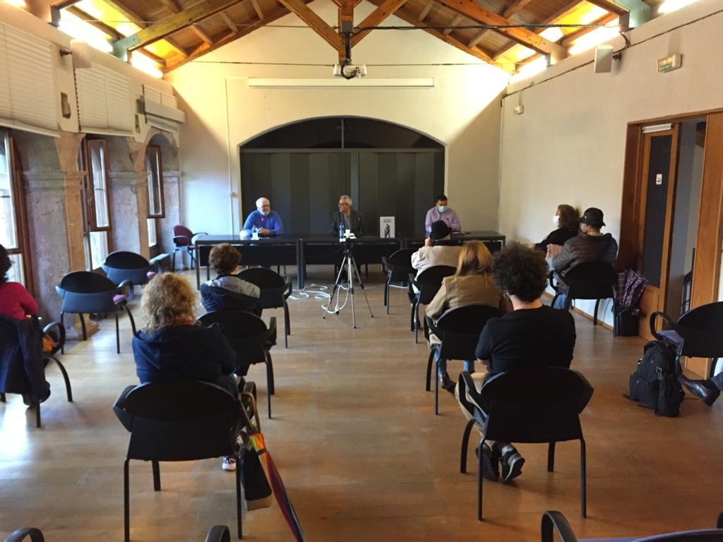
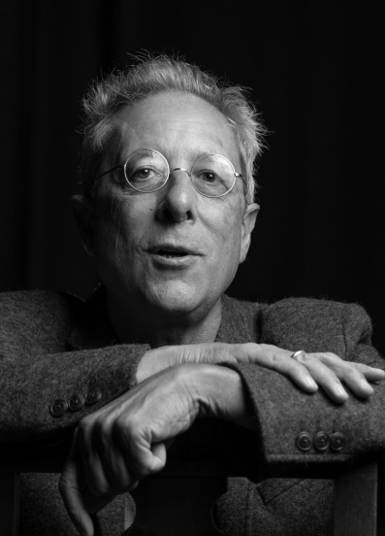
Por fin tomó la palabra Pepe Monteserín que describió a grandes pinceladas el contenido de su obra. Contó el origen remontándose a unos diez o doce años atrás cuando colgó en su perfil de una red social el primero de sus escritos junto al busto de Cervantes. A partir de ahí, como él relató, todo fue como un álbum familiar, un libro de viajes al encuentro de esculturas que hablasen de escritores, muchos famosos, pero también otros desconocidos o casi para el público en general, incluso para muchos estudiosos del tema. No es el libro una enciclopedia en la que se puede encontrar todo tipo de datos sobre la vida y obra de cada uno de ellos. “El que quiera conocer su historia, la de uno de estos escritores, mejor que vaya a Wikipedia donde hallará lo que busca más o menos ampliado”, confesaba Pepe. En Con mucho busto hallamos fotos de lugares de los cinco continentes visitados por el autor y otros que le fueron enviados por amigos y conocidos ante la imposibilidad de hacerlo por sí mismo. Refirió un buen montón de anécdotas sobre esas visitas, las cuales aparecen perfectamente descritas en el volumen. Fue una obra fruto de muchos años de trabajo y estudio, casi ocho años hasta conseguir finalizar estos 301 escritores, que van desde el más antiguo, Moisés, “por aquello de las Tablas de la Ley”, Homero o incluso Jesucristo, “de quien en Hechos de los Apóstoles se dice que escribía en la arena, luego, sabía escribir”, a otros más modernos como J.K. Rowling o Ken Follet, aunque autores vivos se cuentan casi con los dedos de la mano, pasando incluso por el cómic de Alfonso, de Quino o Goscinny. Faltan muchísimos, miles, pero en algún punto, en algún número debía de poner fin a su obra, y así, tal vez por fetichismo, no quiso que fuese un número redondo, añadiendo ese uno a los trescientos.
Finalizó el acto abriéndose un turno de preguntas para el público que asistió al acto entre las medidas de seguridad anti cóvid aconsejadas y que fueron respetadas escrupulosamente por los presentes.

